华工失物招领网站

项目名称
详细设计
版本 <1.0>

修订历史记录
日期 | 版本 | 说明 | 作者
<日/月/年> | <x.x> | <详细信息> | <姓名>

系统详细设计

1．引言

1.1文档目的
本说明书确定系统的详细功能模块和数据结构，为下阶段开发工作提供依据。

1.2项目背景
软件系统的名称：华工失物招领网站
本项目的任务提出者：软工二组
本项目的任务开发者：软工二组
软件系统的用户：华工全体同学

1.3术语与缩写解释
（给出本文档出现的缩略词的定义及解释，同时对提出的术语给出明确的概念解释，格式如下。）
缩写、术语 | 解 释
WAMP | Windows+apache+mysql+php
thinkphp | 国内一款著名的php开发框架

1.4参考资料
软工二组需求分析说明书
软工二组概要设计说明书

详细设计总体说明
2.1模块简介
本系统使用WebApp版本，更新方便。主要包括注册登录模块，查看失物信息模块，发布留言模块，搜索信息模块，发布信息模块，个人信息模块。
2.2总体结构

失物招领平台

用户管理
留言板
用户管理
留言板

帮助
拾到东西
留言
丢东西
注册
登陆
修改
删除

3．模块详细设计

3.1 系统架构
本系统采用了经典的WAMP开发模式，即服务器操作系统为Windows，服务器为Apache，数据库为MySQL，后台开发语言为php。为了开发的方便以及增强系统的维护性，本系统采用了thinkphp框架，支持MVC模式的开发。同时为了提高团队合作的便利性，在新浪云上搭建了一个服务器，使用SVN进行团队之间开发的代码同步。

3.2数据库设计
(1)用户注册：db_users
手机号，密码，昵称，头像，真实姓名
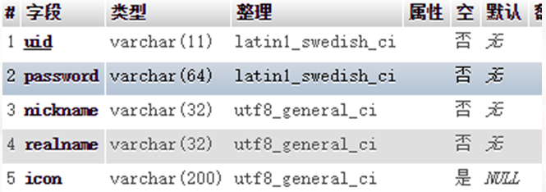
(2)找失物or找失主 db_item_imformation
发布者，物品名称，详情，遗失地点，丢失时间，上传时间，图片，类型（找失物or找失主）
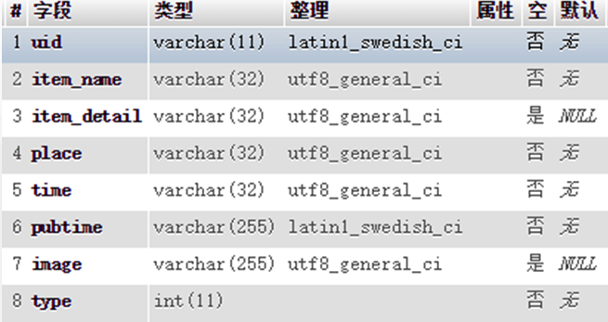
(3)留言 db_comments
发布者，时间，内容（使用富文本），是否匿名
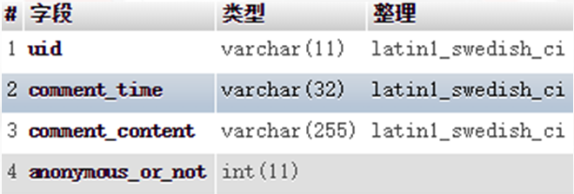
(4)建议反馈 db_feedback
发布者，内容（文本框）
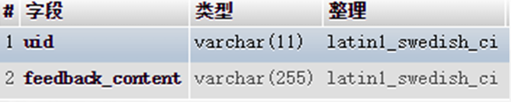
(5)公告栏 db_notice
管理员账户，内容，发布时间
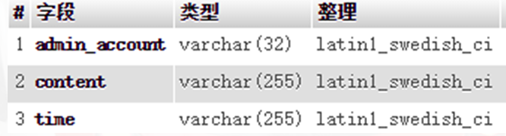
(6)管理员 db_admin
管理员账户，密码(系统默认123456，数据库加密)
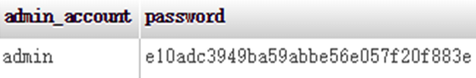
3.3 界面设计
3.3.1注册登录模块
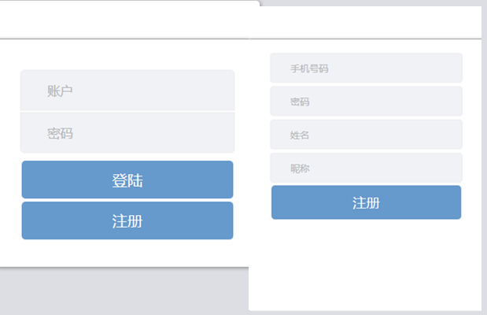
3.3.2信息列表模块
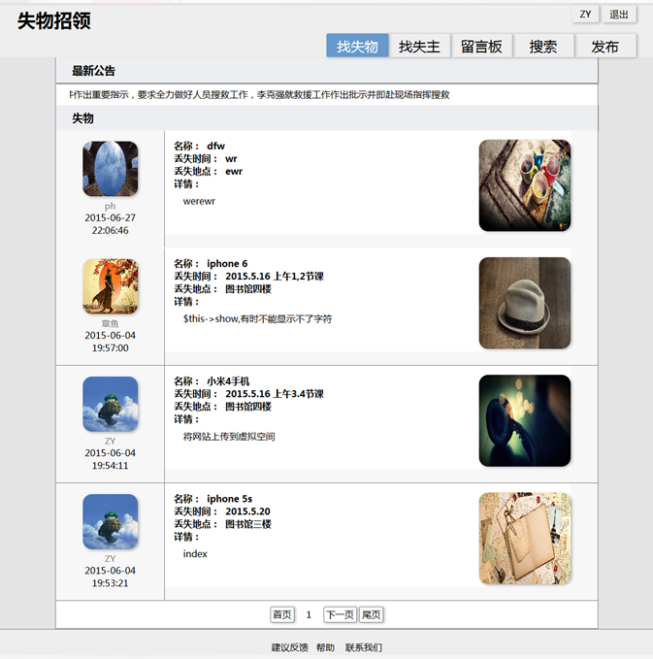
3.3.3留言模块
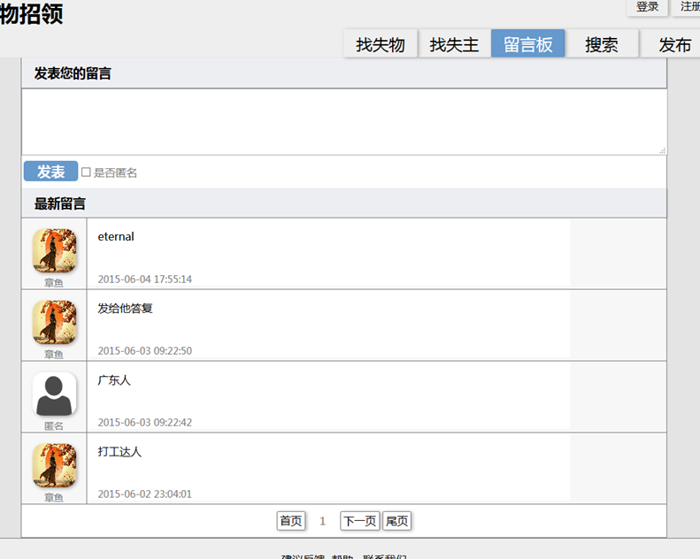
3.3.4发布信息模块
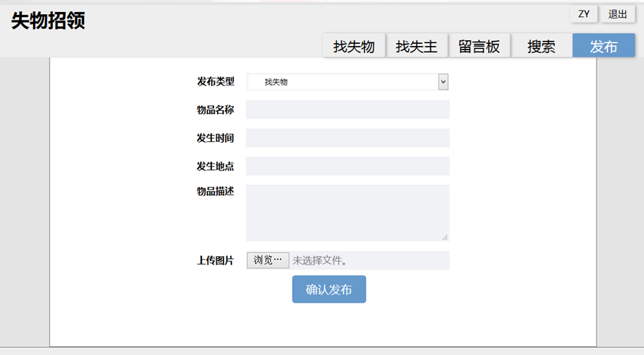
3.3.5搜索模块
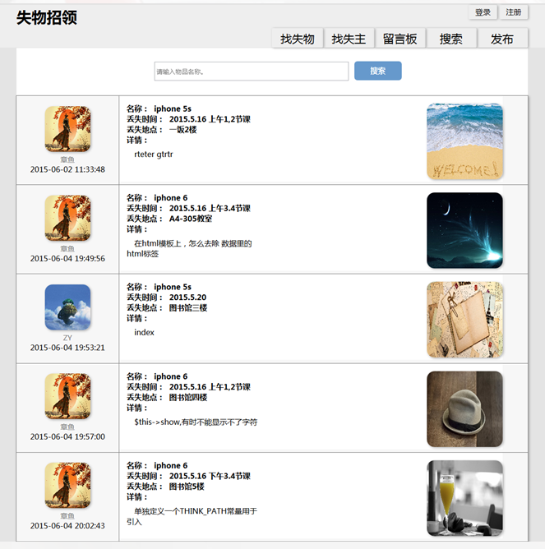
3.3.6个人中心模块
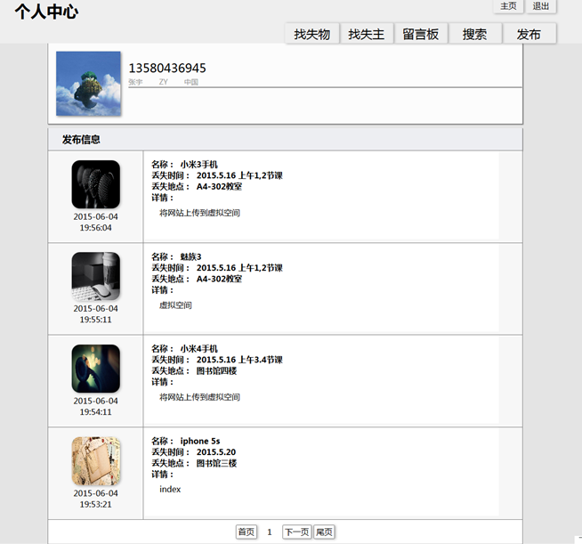
3.4模块描述
3.4.1注册登录模块
用户在发布信息或者发布留言时需要进行登录，登录时需要输入账号和密码。如无账号需要进行注册，注册时需要输入账号、密码、姓名、昵称。注册成功后可至个人中心上传头像等。为了保证用户信息的安全性，本系统在后台使用了加密技术，对密码进行MD5加密，充分保证用户的隐私以及信息安全。

3.4.2信息列表模块
信息列表分为找失物和找失主，列表默认列出最新的十条信息，用户可通过“下一页”等按钮查看其它信息。每条信息包括发布者头像，失物名称，丢失时间，丢失地点，丢失详情，发布时间，失物图片。为提高用户体验，当用户点击失物图片后，图片会进行全屏放大，以便更好地展示。

3.4.3留言模块
已登录用户可以发布匿名留言和实名留言，增强用户互动。

3.4.4发布信息模块
已登录用户可以发布信息，发布信息时需要选择信息类型，填写物品名称，发生时间，发生地点，物品描述以及失物图片。

3.4.5搜索模块
用户可在搜索模块输入物品的部分名称，经过检索后会以列表形式进行展示，如果不存在物品则会进行提示。

3.4.6个人中心模块
用户登录后可查看个人信息，包括账号，姓名，昵称，头像和历史信息等。支持对个人信息的修改以及删除发布过的失物信息。

